ВИТЯГ з Протоколу № 37
засідання Колегії з розгляду скарг у сфері закупівель підприємств
Державного концерну «Укроборонпром»

м. Київ «20» жовтня 2021 р.

Порядок денний:

- Розгляд скарги Weihai Guangtai Airport Equipment Co. Ltd щодо неправомірного відхилення конкурсної пропозиції скаржника ДП «Антонов» у закупівлі самохідного навантажувача контейнерів (UA-2021-05-21-011024-b), очікуваною вартістю 307 301,99 EUR.

Слухали:

Щодо другого питання порядку денного:

Секретар Колегії повідомила, що ДП «Антонов» (далі – Замовник) проводило конкурс на закупівлю самохідного навантажувача контейнерів (UA-2021-05-21-011024-b). Згідно з інформацією, розміщеною у системі «Prozorro», свої пропозиції для участі у закупівлі подали наступні учасники:

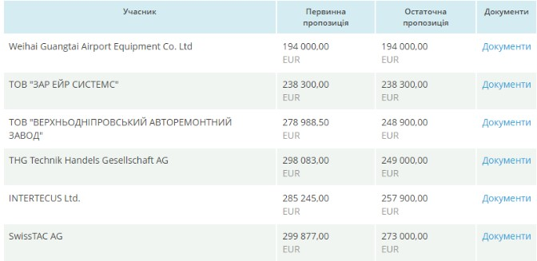

Суть скарги: Weihai Guangtai Airport Equipment Co. Ltd (далі – Скаржник) не погоджується з рішенням Замовника (протокол від 06.10.2021 №1501) щодо відхилення конкурсної пропозиції Скаржника через її невідповідність вимогам конкурсної документації (далі – КД), зокрема:
- терміни виправлення дефектів, зазначені Скаржником у п. 6.6 проєкту Договору (180 к.д) не відповідають вимозі п.6.2 проєкту Договору Замовника (10 к.д.). Скаржник зазначив, що терміни зазначено орієнтовні та підлягали обговоренню з Замовником, оскільки це був лише проєкт;
- Скаржник відмовився надати копію договору між ним та ТОВ «Маст Комплект» (сервісний центр), що може свідчити про непрозорість відносин з виробником (невідповідність п. 1 додатку 1 КД). Компанія є виробником товару, тому не потребує ніякого засвідчення. Крім того, КД не вимагалося надання документів, що засвідчують відносини з сервісним центром, тому вимога є необґрунтованою;
- товар не відповідає п. 10.2.2 додатку 2 КД, а саме: відповідно до наданих брошур, на стартових циліндрах спостерігаються ланцюги. КД вимагалася безланцюгова система. Скаржник стверджує, що ним запропоновано саме безланцюгова (гідравлічна) система. Крім того, у своїй вимозі Замовник сам просив підтвердити гарантію на стабільну роботу ланцюгового приводу; 4. Скаржником до наданого проекту Договору не внесено гарантійні зобов’язання. На виконання вимоги надано документ «13. Інформація про відповідність запропонованого товару apply confirmation signed.pdf». Крім того, п. 3.3 проєкту договору підтверджено гарантію роботи у складних метеорологічних умовах;
- на запит Замовника, Скаржником не надано інформацію на офіційних бланках, зокрема довіреність на Lou Hongmei (без номеру та терміну дії). Скаржник зазначив, що всі документи надавалися відповідно до правил документообігу компанії та вимог законодавства КНР;
- наданий сертифікат, виданий на «Mast-complekt», а в ТД сервісним центром зазначено ТОВ «Маст комплект». Сертифікат не має жодного номеру, а також не зрозуміло яка посадова особа підписала його. Дані невідповідності є формальною помилкою, яка зумовлена неточностями перекладу з китайської мови;
- учасник не надав документального підтвердження про акредитацію ТОВ «Маст комплект» та зробив посилання на Сертифікат авторизованого сервісного центру виданий «Mast-complekt». КД не містила вимоги надання будь-якого підтвердження про акредитацію ТОВ «Маст комплект» та вимог до форми та змісту цього документа;
- Учасник не надав підтвердження, що співробітники ТОВ «Маст комплект» пройшли навчання та отримали допуски шляхом надання їм сертифікатів, свідоцтв, посвідчень та ін, та робить посилання на сертифікат авторизованого сервісного центру виданий «Mast-complekt», який не містить даної інформації. Скаржник зазначив, що КД не містила таких вимог;
- Учасник письмово підтвердив відсутність досвіду обслуговування самохідних навантажувачів: «Спеціалісти ТОВ «Маст комплект» не мають наразі досвіду обслуговування самохідного навантажувача контейнерів виробництва Weihai Guangtai Airport Equipment Co. Ltd., виключно з причини фізичної відсутності такого обладнання на території України на даний момент.
Скаржник зазначив, що КД не містила таких вимог;
- Під час інспекції ТОВ «Маст комплект» працівниками Замовника встановлено, що профіль товариства ремонт та обслуговування вилкових навантажувачів; складське приміщення має асортимент тільки для вилкових навантажувачів; незрозуміло наявність спеціалізованого обладнання для обслуговування самохідного навантажувача контейнерів. Критерії на які спирається Замовник не передбачалися КД;
- Печатка, яку встановлено на документах знаходиться під надрукованим текстом, що свідчить про можливість надання цих документів третіми особами. Розташування печаток над текстом зумовлено веденням електронного документообігу в компанії.
Вимога: скасувати рішення відповідальної особи від 06.10.2021 №1501 щодо відхилення конкурсної пропозиції Weihai Guangtai Airport Equipment Co. Ltd та повторно переглянути пропозицію Скаржника.
Встановлено з пояснень замовника:
- учасником зазначено термін виправлення дефектів 180 днів, що може призвести до виведення з експлуатації навантажувача мінімум на 6 місяців та завдати збитків Підприємству.
Замовник просив внести в проект договору інформацію: «Проект договору зі специфікацією (що є невід’ємною частиною договору) з детальною інформацією про всі вузли та агрегати, а також гарантійними зобов’язаннями на гідравлічні насоси, передавальну систему передньої та основної платформ(гарантія на стабільну роботу ланцюгового приводу при складних метеорологічних умовах як замерзаючий дощ, сніг, обледеніння та ін.)», Учасник не викладав цієї інформації, що може свідчити про невпевненість у Товарі, який був запропонований. (П. 3.3 додатку 2 КД на підтвердження гарантійних зобов’язань вимагалося надання листа з печаткою та підписом уповноваженої особи виробника).
- Посилання на ТОВ «Маст комплект» було єдиним на підтвердження спроможності виконання гарантійного ремонту. Скаржником не надано жодної інформації та документів, що могли б підтвердити наявність представника чи регіонального дилера в Україні, або Європі. Сертифікат виданий на «Mast complect» не підтверджує, що він виданий ТОВ «Маст комплект». (Не виконано вимогу п. 2 додатку 1 КД щодо надання інформації по сервісному центру)
- На виконання вимоги п. 10.2.2 додатку №2 КД встановлено, що запропонована модель навантажувача зі стрілками, які використовують ланцюговий механізм.
Фото 1
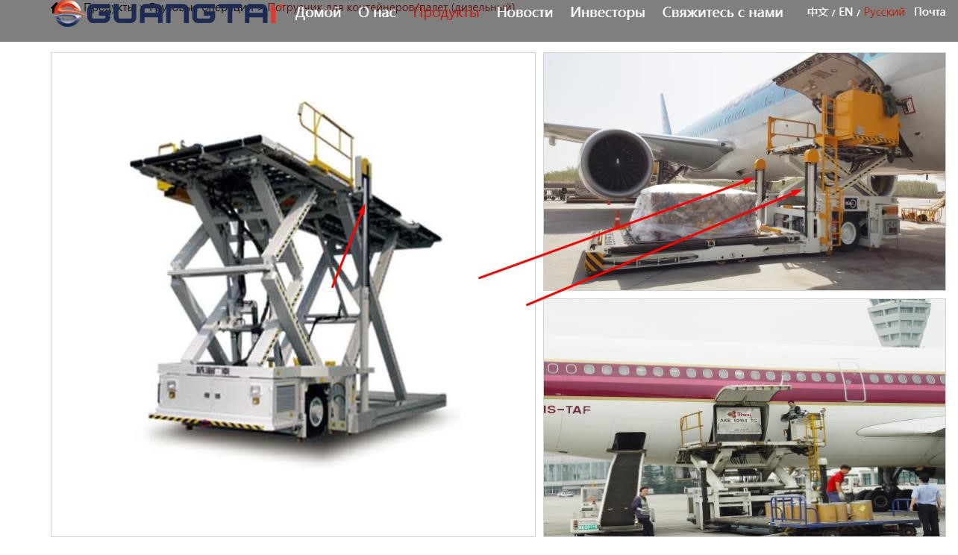
У документі «GUANGTAI to ANTONOV additional information signed 220921» з’явилась модифікація №1 та модифікація №2.

Фото 2
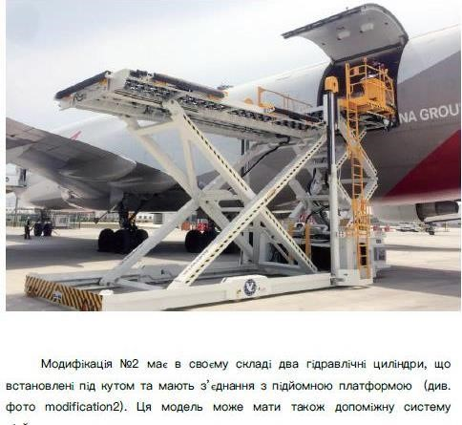

Додатково направлено вимогу для уточнення модифікації №2 навантажувача, а саме надати фото з різних сторін, для виключення ланцюгового механізму.
На виконання вимоги отримано зображення (документ «GUANGTAI to ANTONOV additional information 230921.pdf»), що є фотом циліндрів у ножецеподібній системі та уникнув відповіді про систему стартового підйому.

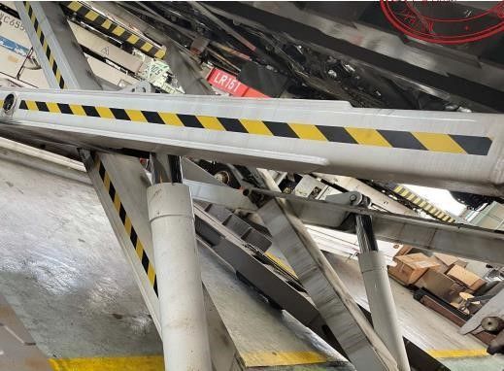
- Скаржником не внесено гарантійних зобов’язань до проекту договору.
- Скаржник ігнорує вимогу надання документів на офіційних бланках. Так, на вимогу Замовника жодного документу від Скаржника не отримано на офіційному бланку, що ускладнює їх ідентифікацію оскільки на документах відсутні вихідні номери. (КД не передбачено надання документів на фірмових бланках)
- Замовник не пов’язує «Mast complect» з ТОВ «Маст комплект». У тексті документу
«GUANGTAI to MAST authorized service center certificate 100621» не використовується китайська мова, тому не зрозуміло де використовуються правила перекладу. Крім того, Скаржник міг використати правильний переклад з Договору між Weihai Guangtai Airport Equipment Co. Ltd та ТОВ
«Маст комплект».
- авіаційна галузь вимагає наявності спеціальних знань та дозволів на виконання робіт, особливо в зонах обмеженого доступу тому Замовник запросив акредитацію від Виробника яка б підтвердила кваліфікацію ТОВ «Маст комплект». Скаржником не надано жодного підтвердження на право виконання гарантійного та післягарантійного обслуговування компанією ТОВ «Маст комплект». Також під час інспекції компанії ТОВ «Маст комплект» керівний склад не зміг надати для ознайомлення жодного документу (договір, сертифікат, свідоцтво, посвідчення та ін.) для ознайомлення, що б підтвердив їх співпрацю з Weihai Guangtai Airport Equipment Co. Ltd ;
- відсутність сертифікатів, свідоцтво, посвідчення, або ін. документів, що підтверджують кваліфікацію працівників ТОВ «Маст комплект» можуть свідчити про їх відсутність та формальність відносин між Скаржником і сервісним центром. (Наявність документів, що підтверджують компетенцію працівників сервісного центру не вимагалася КД)
- враховано відсутність досвіду виконувати гарантійне чи післягарантійне обслуговування запропонованої техніки виникає сумнів виконання робіт ТОВ «Маст комплект» в стислий термін;
- під час інспекції виявлено, що місце базування сервісного центру (фактичне, не юридичне ) розташований в промисловій зоні, біля гаражів по ремонту легкових автомобілів. Під час інспекції підтверджено, що профіль компанії це ремонт саме вилкових навантажувачів;
11. Замовник надсилав лист до Скаржника на офіційному бланку з запитом підтвердження участі у торгах саме компанії Weihai Guangtai Airport Equipment Co. Ltd, оскільки попередні документи не були викладені на офіційних бланках, а також на них відсутня вихідна реєстрація документів, що ставить під сумнів достовірність наданих документів та можливість їх надання третіми особами.
Запропоновано: враховуючи наявну інформацію, відхилити скаргу Weihai Guangtai Airport Equipment Co. Ltd.
Секретарю Колегії з розгляду скарг Концерну підготувати та направити до Замовника та Скаржника результати розгляду скарги.
Замовнику: скаргу відхилено. Звертаємо увагу, що відповідно до п. 7.7 Положення про Колегію ДК «Укроборонпром» з розгляду скарг у сфері закупівель підприємств Концерну, затвердженого наказом від 27.01.2021 №18 зі змінами та доповненнями «Відповідальна особа чи Конкурсний комітет Замовника зобов’язані не пізніше трьох робочих днів з моменту отримання копії Скарги надати в Концерн письмові обґрунтовані пояснення, інформацію, копії документів, а також самостійно усунути зазначені в Скарзі порушення, якщо такі порушення дійсно були допущені Замовником». Просимо дотримуватися вище зазначених термінів для уникнення порушення наказу Концерну та більш оперативного розгляду скарг/звернень.

Скаржнику: скаргу відхилено. При розгляді скарги встановлено, що п. 10.2.2 додатку 2 КД було передбачено вимогу до передньої платформи навантажувача: «два вертикальних стартових підйомних циліндра (якщо Учасник запропонує іншу безланцюгову систему його пропозицію буде допущено до розгляду )».
У разі наявності питань, які стосуються технічних характеристик або умов конкурсної документації Учасник маєте можливість поставити їх Підприємству в період уточнення (період звернення за роз’ясненням) безпосередньо в процедурі закупівлі через майданчик «Prozorro». У такому випадку Замовник має можливість оперативно вносити зміни до конкурсної документації без необхідності скасування торгів.
Враховуючи, що від Weihai Guangtai Airport Equipment Co. Ltd. у системі відсутні питання щодо даного пункту, тому є підстава вважати, що учасник розуміє всі вимоги конкурсної документації.
Крім того, ДП «Антонов» проведено відкриту онлайн зустріч з ринком, на якій з потенційними учасниками обговорювались умови конкурсної документації (зокрема, технічне завдання). Оголошення щодо проведення даної зустрічі також було опубліковано на сайті Концерну у розділі «Передтендерні консультації» (http://surl.li/aloug). Таким чином, всі бажаючі мали можливість долучитися до обговорення. За результатом зустрічі Замовником було внесено всі правки до конкурсної документації, обговорені на цій зустрічі.
Для підтвердження даного параметру ДП «Антонов» з офіційного сайту компанії отримано зображення моделі навантажувача зі стрілками, що вказують на використання ланцюгів (фото 1).
На підтвердження або спростування даного механізму від Weihai Guangtai Airport Equipment Co. Ltd. отримано документ «GUANGTAI to ANTONOV additional information signed 220921» та «GUANGTAI to ANTONOV additional information 230921.pdf» в якому наявна інформація щодо модифікацій №1 та №2 навантажувачів.
При цьому, з наданих документів не вдається встановити, яка саме система стартового підйому буде використовуватися в запропонованому підйомнику.
Таким чином, з огляду на викладене Замовник мав підстави для відхилення конкурсної Скаржника.
Щодо даного питання, винесеного на голосування, члени Колегії, проголосували одноголосно «ЗА».
ДК УКРОБОРОНПРОМ
Ì3118186eÎ
3118186

